經濟部115年度單位預算評估報告
經濟部115年度單位預算案編列歲入67億9,830萬元，較114年度預算82億1,137萬4千元，減少14億1,307萬4千元(減幅17.21%)，主要為投資股息紅利減少13億5,810萬1千元；歲出編列464億8,493萬7千元，較114年度預算298億9,065萬5千元(含追加預算1億5,860萬2千元)，增加165億9,428萬2千元(增幅55.52%)，主要為「科技專案」增加68億2,266萬8千元、「研發測試場域整建暨藥品國產自製能量建置計畫」增加28億5,600萬元及新增撥補經濟作業基金60億元等。謹就經濟部115年度預算案評估如下：
一二、115年度推動多項次世代通訊產業技術研發相關計畫，允宜持續強化數位通訊領域專利布局，俾保護產業研發成果及提升我國技術核心競爭力
為強化次世代通訊產業技術研發，經濟部115年度預算案「科技專案」工作計畫項下辦理「晶片驅動6G通訊產業創新」等4項計畫合共15.21億元。經查：
(一)115年度次世代通訊產業技術研發主要計畫概況及截至114年6月底止辦理情形
詢據技術司說明，115年度預計投入次世代通訊產業技術研發計畫，主要係延續性辦理之「晶片驅動6G通訊產業創新計畫(113至117年度)」及「低軌通訊衛星計畫(112至115年度)」2項，以及115年度新增之「次世代通訊國際合作與實驗網暨驗測平台計畫(115至118年度)」及「面板級天線模組關鍵技術開發計畫(115年度)」2項，115年度預算案預計投入經費合共15.21億元(計畫內容詳表1)。另彙整近期經濟部推動次世代通訊產業技術研發概況，說明如下：
1.B5G/6G：以法人科專支持研發全球領先非地面網路(NTN)衛星連網技術「B5G/6G NTN廣覆蓋基地台系統」，114年5月於COMPUTEX展示運用B5G手機直連AirBus、OneWeb低軌衛星並完成通話，攜手業者推動NTN技術實證與落地；領偕同業者參與歐盟Horizon Europe計畫支持之全球最大6G實驗網計畫，114年5月於西班牙Malaga實驗場域建置我國自主研發之4項6G技術雛型系統，並與西班牙電信商Telefonica及設備商Nokia合作驗測。
2.低軌衛星技術開發：持續研發自主低軌衛星地面設備導入標準化介面，開發地面設備射頻前端核心晶片，建立技術自主能量，補足產業缺口。截至114年6月底止，已技術移轉23件，並與6家業者合作地面設備整機雛形研製，協助業者進行衛星地面設備商品化與試量產，跨入低軌衛星產業鏈。

表1 技術司推動次世代通訊產業技術研發主要計畫概況表
計畫名稱 | 晶片驅動6G通訊產業創新計畫 | 低軌通訊衛星計畫
計畫期程 | 113至117年度 | 112至115年度
經費需求 | 技術司總經費預估編列24.92億元，115年預算案編列6.92億元，未來尚須編列13.84億元。 | 技術司總經費預估編列7.10億元，115年預算案編列2.05億元。
計畫內容 | 聚焦研發自主6G主流頻率通訊晶片，補足5G時代關鍵晶片受制於外商之缺口，整合開發臺灣首套6G開放架構系統軟體，參與6G國際標準制定，支持臺廠接軌6G標準預商用產品開發，搶占6G首波國際市場。115年重點工作為完成6G射頻與基頻晶片下線及硬體模組實現，完成6G開放架構基地台通訊協定之各軟體模組功能設計與部分程式編碼，開發開放架構智慧組網軟體，組網可用性達90%，專利布局累計16件。 | 發展低軌道衛星及地面設備，行銷太空國家品牌。經濟部重點為發展低軌衛星地面通訊設備射頻前端核心技術，長期目標為運用國內於資通訊、IC設計及半導體技術優勢，補足產業缺口，建置我國低軌衛星地面通訊設備關鍵核心晶片與模組自主研發能量，助攻廠商搶進全球供應鏈。
計畫名稱 | 次世代通訊國際合作與實驗網暨驗測平台計畫 | 面板級天線模組關鍵技術開發計畫
計畫期程 | 115至118年度 | 115年度
經費需求 | 技術司總經費預估編列18.76億元，115年預算案編列4.69億元，未來尚須編列14.07億元。 | 技術司總經費預估編列1.55億元，115年預算案編列1.55億元。
計畫內容 | 本計畫搭配晶創6G等計畫之6G研發技術能力為基底，聚焦致力推動與先進國家進行6G國際研發合作， 並建構6G實驗網，進行技術驗證進一步推動與國際實驗網路互通與驗證、布局標準關鍵專利，提升技術自主能量。115年重點工作為進行歐盟6G研發合作，並初步建構通感融合實驗網、高效節能實驗網與智能多維實驗網等環境建構，俾利及早進行臺灣6G關鍵技術研發驗證，並與國際實驗網路對接合作。 | 本計畫布局低軌衛星通訊關鍵自主技術，規劃開發面板級相控陣列天線模組技術，以建立產業自主技術，協助面板廠整合高頻通訊技術，提升產線價值，促進面板、通訊領域跨業合作。
資料來源：整理自經濟部115年度預算案。
(二) 2024年「數位通訊」已成為全球專利布局主要申請領域，各國重點發展產業雖有不同，惟我國於「數位通訊」領域專利布局仍相對偏弱
按世界智慧財產權組織(WIPO)統計2024年受理各國發明專利申請情形觀察之(詳圖1)，「數位通訊」已成為各國發明專利主要申請領域，占比達10.5%，超越2019年以來連5年占比最高之「運算科技」領域；而發明專利前5大國別申請人之中，中國大陸及南韓均以「數位通訊」領域排名第1，美國及日本則各為排序第3名及第2名，顯示上開國家已積極進行「數位通訊」領域之研發及專利布局，俾保護產業研發成果及鞏固自主技術優勢。
又據經濟部2025/2026產業技術白皮書，我國專利表現於資通光電領域尚具優勢，其中「半導體」項目於109至113年累計專利件數達1萬6,853件，於全球排名第2名，「基本電子電路」及「光學技術」項目分居全球第3名及第4名，「視聽技術」及「通訊」項目則位居全球第5，惟「數位通訊」項目於全球排名則僅列為第11名(詳表2)，專利產出表現相對偏弱，仍待積極累積智財能量，俾保護產業研發成果及提升我國於數位通訊技術領域之核心競爭力。
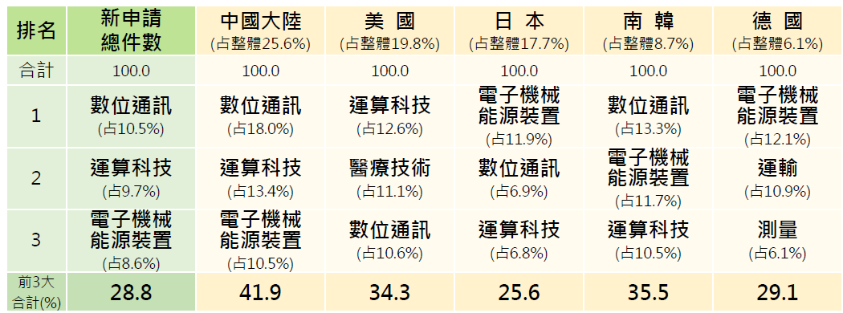
圖1 2024年世界智慧財產權組織受理申請發明專利之前3大技術領域-按申請人國別
資料來源：經濟部統計處114年8月29日「當前經濟情勢概況」簡報，整理自世界智慧財產權組織World Intellectual Property Organization(WIPO)。
表2 累計109至113年全球與主要國家於資通光電領域專利表現統計表
單位：件
項目 | 全球 | 德國 |  | 日本 |  | 韓國 |  | 中華民國 |  | 美國
項目 | 件數 | 件數 | 排名 | 件數 | 排名 | 件數 | 排名 | 件數 | 排名 | 件數 | 排名
視聽技術 | 63,189 | 1,561 | 6 | 12,524 | 2 | 9,044 | 4 | 3,922 | 5 | 20,421 | 1
通訊 | 41,044 | 1,162 | 6 | 7,333 | 2 | 3,436 | 4 | 1,401 | 5 | 17,783 | 1
數位通訊 | 148,042 | 3,512 | 7 | 9,703 | 4 | 12,155 | 3 | 2,160 | 11 | 75,583 | 1
基本電子電路 | 17,018 | 639 | 6 | 3,142 | 2 | 1,336 | 5 | 1,350 | 3 | 6,299 | 1
半導體 | 79,437 | 2,258 | 6 | 15,630 | 3 | 12,682 | 4 | 16,853 | 2 | 19,702 | 1
光學技術 | 51,986 | 1,676 | 6 | 17,701 | 1 | 4,013 | 5 | 4,083 | 4 | 13,884 | 2
資料來源：經濟部2025/2026產業技術白皮書。
綜上，經濟部115年度預算案「科技專案」工作計畫項下辦理「晶片驅動6G通訊產業創新」、「低軌通訊衛星計畫」、「次世代通訊國際合作與實驗網暨驗測平台計畫」及「面板級天線模組關鍵技術開發計畫」等4項計畫合共15.21億元，投入次世代通訊產業技術研發，惟我國於「數位通訊」領域之專利產出表現相對偏弱，允待積極累積智財能量，俾保護產業研發成果及提升我國於數位通訊技術領域核心競爭力。

參閱114年9月立法院第11屆第4會期行政院施政報告第48頁至第49頁。

